Каждый ребенок рождается художником. Нужно только помочь ему разбудить в себе творческие способности, открыть его сердце добру и красоте, помочь осознать свое место и назначение в этом прекрасном беспредельном мире.
Занятия в кружке «Волшебные краски» развивают фантазию, память, усидчивость, мелкую моторику рук и просто доставляют детям массу удовольствия. Ведь рисование – это одно из самых любимых занятий практически любого ребенка. Рисование приносит детям много радости. Рисуя, ребёнок не только отражает то, что видит вокруг, но и проявляет собственную фантазию.
А рисование становится еще более интересным если в работе используются нетрадиционные методы и способы развития творчества детей: кляксография, граттаж, набрызг, монотипия, рисование отпечатком руки, пальцев, рисование с использованием природного материала, трубочек, тампонированием. Эти и другие способы рисования мы используем в наших работах.
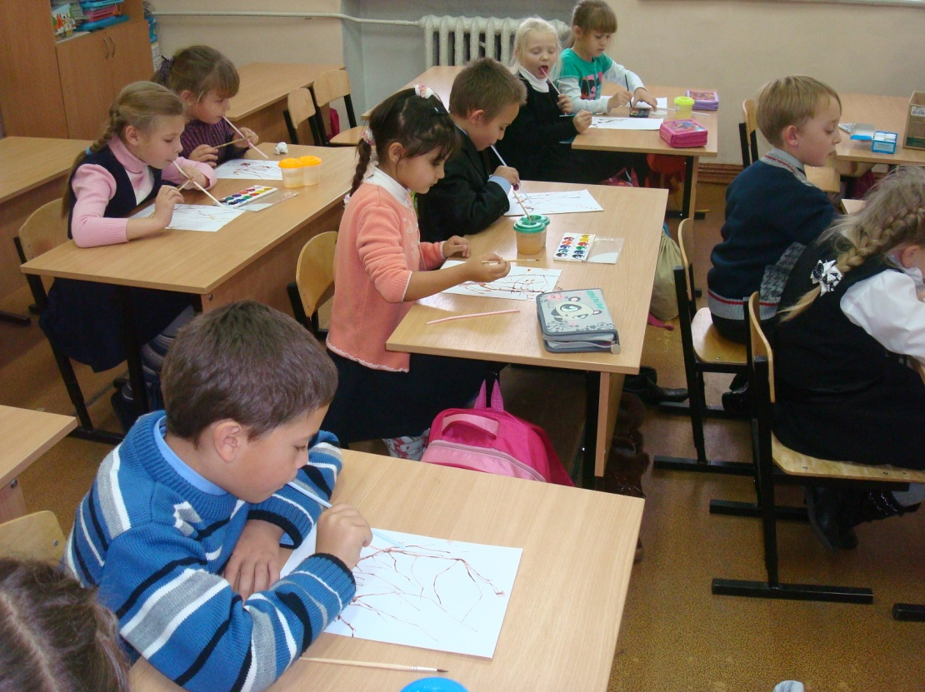
Детям важно видеть результат своей работы, и хотя начали мы с малышами заниматься совсем недавно, им хочется показать, чему они уже научились. Мы с кружковцами решили принять участие в районном конкурсе рисунков и творческих работ «Елочка-красавица всем нам очень нравится» и приступили к работе. Елочки мы рисовали пальчиками, мятой бумагой, вырезали, наклеивали, украшали.
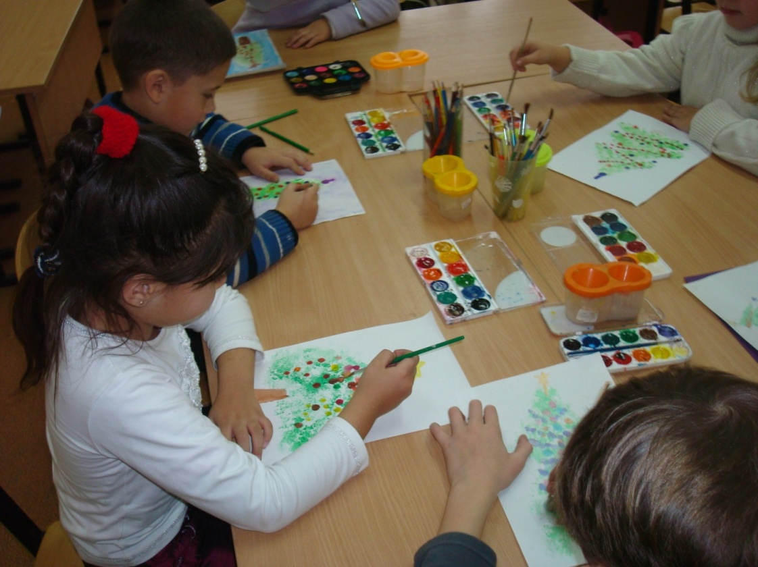

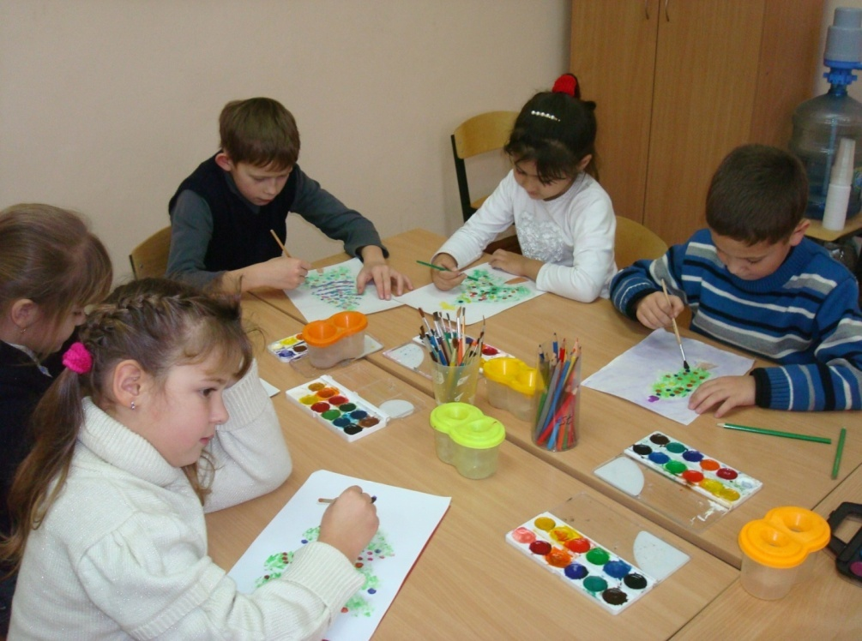
Наши зеленые красавицы были не похожи одна на другую. Все по-своему замечательные! Не верите? Посмотрите на эту фотографию, и вы убедитесь, что это именно так!
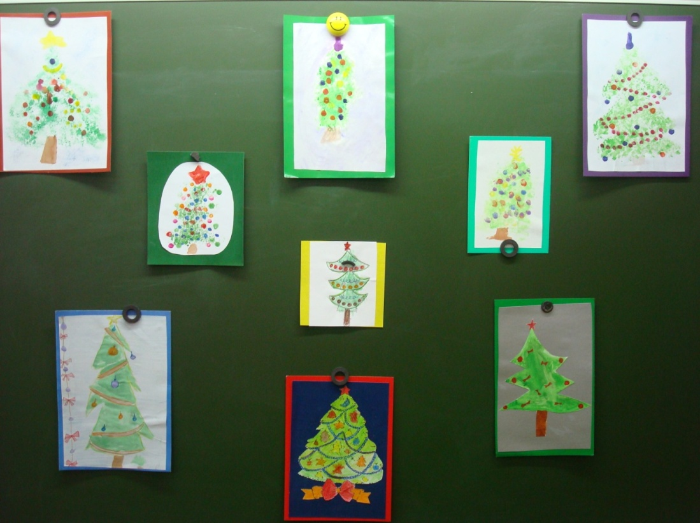
Такие конкурсы помогают сплотить ребят, развивают талант к рисованию, будят воображение. Да и детям всегда приятно посмотреть на результат своего творчества.
Пожелаем удачи участникам конкурса!

